熠格托管
作业答疑

托管中心：苏州
学生姓名 | 年级 | 答疑日期 | 答疑时间
重点答疑科目 | 答疑教师 | 班主任 | 教学校长（签字）

答疑过程
家庭作业完成记录
- 可视为质点的物体A和B紧靠在一起放在水平地面上，其中A物体左侧粗糙，A物体与左侧粗糙地面间的动摩擦因数为0.3，B物体右侧光滑。两物体间夹有炸药，爆炸后两物体沿水平方向左右分离，两物体获得的总能量$E=9\text{J}$．已知A、B两物体的质量均为1kg，重力加速度大小$g=10\text{m}/{\text{s}}^{2}$，则（ ）
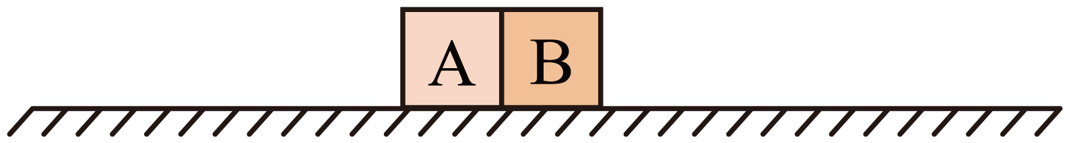
A．分离瞬间A的速度大小为1.5m/s
B．分离瞬间B的速度大小为3m/s
C．从分离到A停止运动经过的时间是1s
D．从分离到A停止运动，A、B两物体间的距离是3m
- 如图所示，质量分别为$4m、m$的甲、乙两小球放在光滑的水平面上，半径为$r$的四分之一光滑圆弧槽固定在水平面上，圆弧槽的最低点$A$的切线水平，最高点$B$的切线竖直，点燃两球之间的少量炸药，释放出的化学能为$5mgr$，全部转化为甲、乙的动能，重力加速度为$g$，空气的阻力忽略不计，下列说法正确的是（ ）
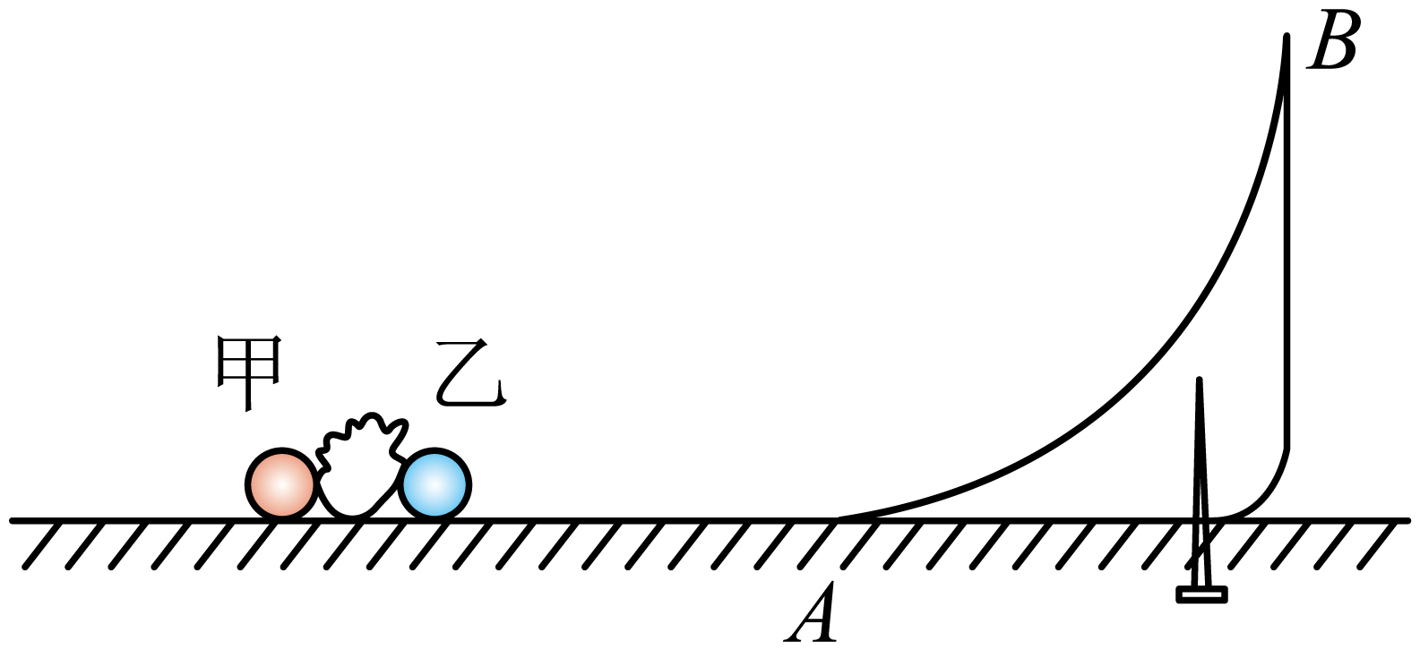
A．爆炸刚结束的瞬间，甲的速度大小为$\frac{\sqrt{2gr}}{2}$
B．爆炸刚结束的瞬间，乙的动能为$2mgr$
C．乙上升的最大高度为$2r$
D．假设乙从A出发至第一次返回到A运动时间为$t_{0}$，则该过程中乙受到水平方向上的平均作用力大小为$\frac{4m\sqrt{2gr}}{t_{0}}$
- 据外媒报道，中国最新的洲际弹道导弹东风-51已经研发完成，东风-51采用固体燃料发动机，最多可携带14枚分导式多弹头。假设一枚在空中飞行的东风-51导弹，质量为$m=1000\text{kg}$，飞行到某点时速度的方向水平，大小为$v=200\text{m}/\text{s}$，方向如图所示，导弹在该点突然炸裂成两部分，其中质量$m_{1}=500\text{kg}$的一个弹头沿着v的方向飞去，其速度大小为$v_{1}=500\text{m}/\text{s}$，求
（1）炸裂后另一块质量$m_{2}=500\text{kg}$的弹头的速度$v_{2}$；
（2）炸裂后导弹两部分总动能比炸裂前增加了多少。
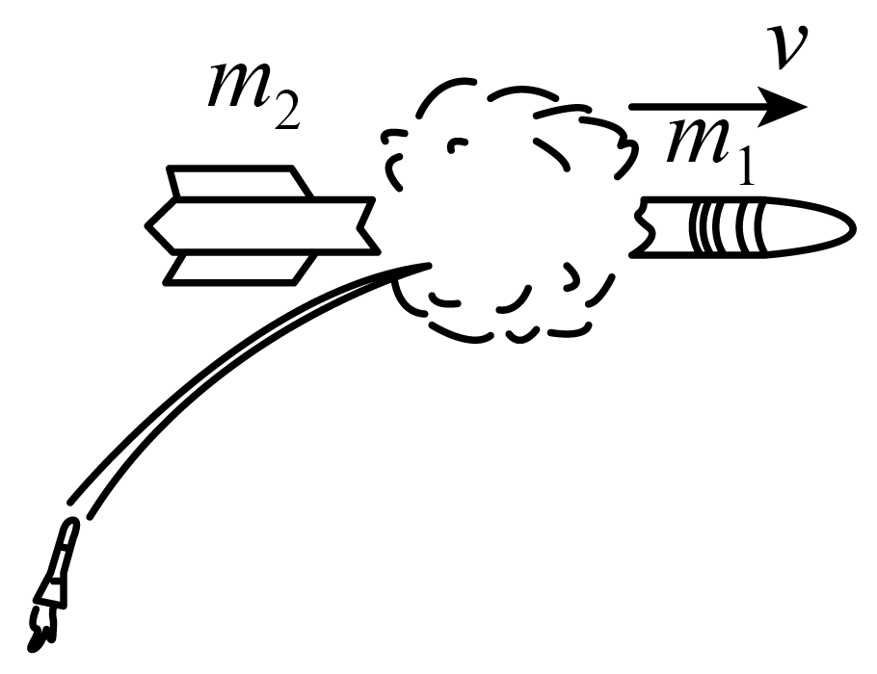
- 一枚在空中水平飞行的玩具火箭质量为m，在某时刻距离地面的高度为h，速度为v。此时，火箭突然炸裂成A、B两部分，其中质量为$m_{1}$的B部分速度恰好为0。忽略空气阻力的影响，重力加速度为g。求：
（1）炸裂后瞬间A部分的速度大小v₁；
（2）炸裂后B部分在空中下落的时间t；
（3）在爆炸过程中增加的机械能$ΔE$。
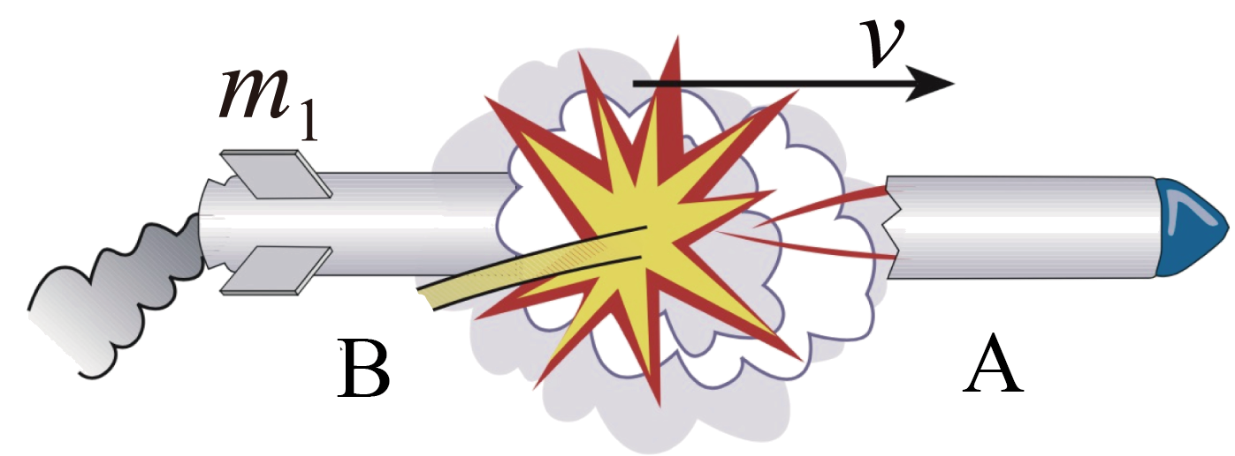
错题整理
- 某次军事演习中，一炮弹竖直上升到最高点时炸裂成甲、乙两块弹片，它们的初速度方向与水平方向的夹角为θ，如图所示，测得这两块弹片在水平地面上的落地点相距$x=120\text{m}$，它们从炸裂到落地所经历的时间分别为$t_{1}=6\text{s}$，$t_{2}=2\text{s}$，若甲、乙两块弹片的质量之比为$2:1$，重力加速度$g=10\text{m}/{\text{s}}^{2}$，不计空气阻力，则下列说法正确的是（ ）
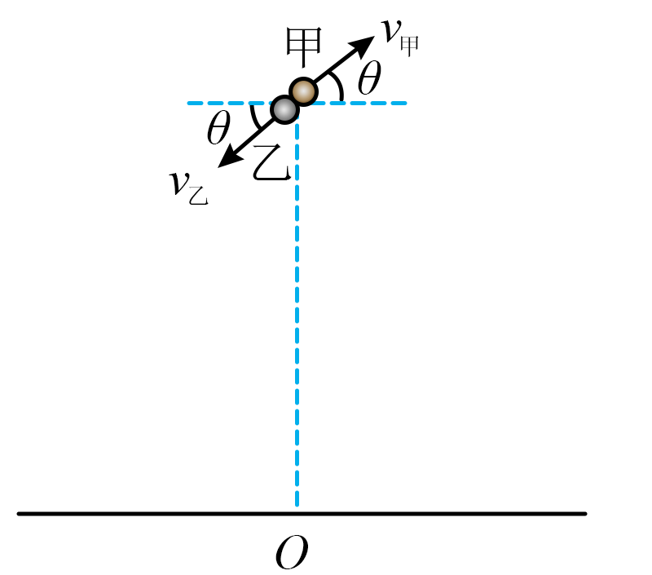
A．两弹片分离瞬间的动量相同 B．弹片甲落地点到O点的距离为48m
C．$tanθ=\frac{3}{4}$ D．爆炸点距水平地面的高度为84m
- 如图所示质量为$m$的某型号双响爆竹的结构简化图，其内部结构分上、下两层，分别装载火药。某次在一水平地面上燃放测试中，点燃引线，下层火药被瞬间引燃后，爆竹获得了竖直升空的初始速度。当爆竹上升到最大高度$h$处时，上层火药恰好被引燃，爆竹瞬间分裂成质量之比为$1：2$的P、Q两部分。若P、Q均沿水平方向飞出，落地点间的水平距离为$L$，不计空气阻力及爆竹爆炸前后的质量变化，重力加速度为g。下列说法正确的是（ ）
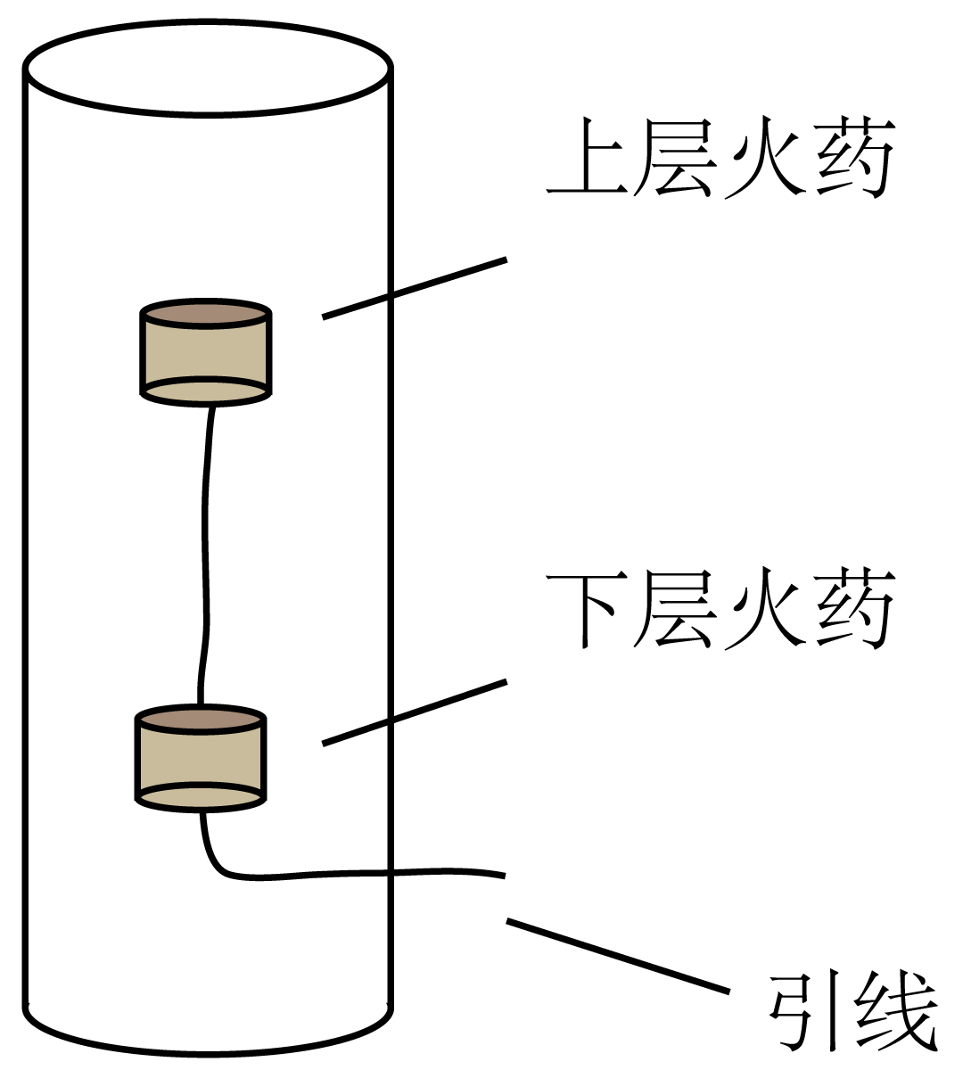
A．下层火药被引燃后爆竹获得的动量为$m\sqrt{gh}$
B．爆竹分裂后Q获得的速度大小为$\frac{L}{3}\sqrt{\frac{g}{h}}$
C．P、Q着地前瞬间的速度大小之比$2\text{：}1$
D．上、下两层火药分别被引燃时，爆竹增加的机械能之比为$\frac{L^{2}}{18h^{2}}$
- 2025年春节，我国产的烟花火遍全球，新的烟花研发设计层出不穷。现有某烟花筒的结构如图1所示，其工作原理为：点燃引线，引燃发射药燃烧发生爆炸，礼花弹获得一个竖直方向的初速度并同时点燃延期引线，当礼花弹到最高点时，延期引线点燃礼花弹并炸开形成漂亮的球状礼花。现假设某礼花弹在最高点炸开成a、b两部分，速度均为水平方向。炸开后a、b的轨迹图如图2所示。忽略空气阻力的作用，则（ ）
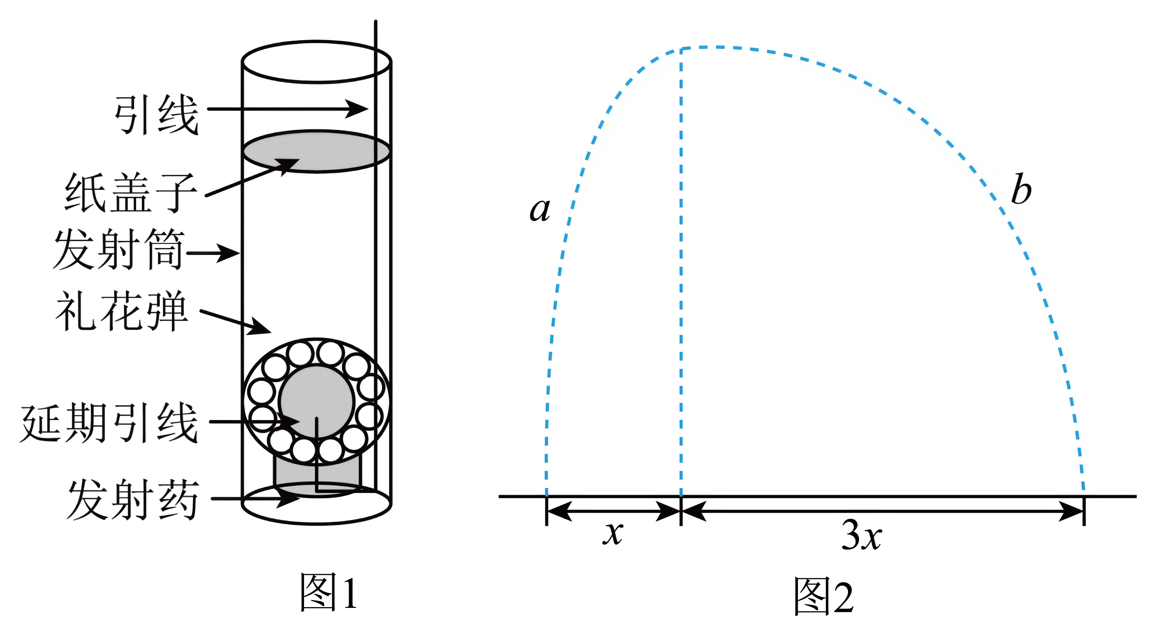
A．a、b两部分落地时的速度大小之比为$1：3$
B．a、b两部分的初动能之比为$1：3$
C．从炸开到两部分落地的过程中，a、b两部分所受重力的冲量之比为$1：3$
D．a、b两部分落地时的重力功率之比为$3：1$
- 如图，在地面发射的炮弹在达到最高点处炸裂成质量相同的两块，第一块在炸裂后1秒落到爆炸点正下方的地面上，该处与发射点的距离为s₁=1000m，已知最高点的高度为h=19.6m，重力加速度取9.8m/s²，忽略空气阻力，试求：
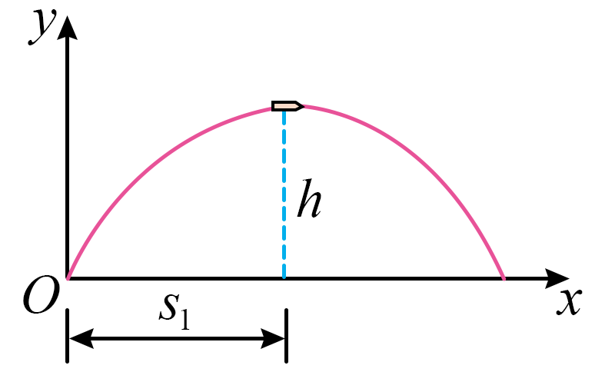
(1)第一块炸裂后的速度大小；
(2)第二块的落点与发射点的水平距离。
错题举一反三
- 如图，在光滑绝缘水平面上同时静止释放两个带正电的小球（视为点电荷），两小球在运动过程中（ ）
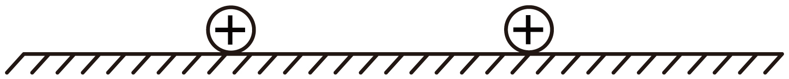
A．速度大小之比逐渐增大
B．加速度大小之比逐渐减少
C．动量大小之比保持不变
D．动能之比保持不变
- 在光滑水平面上A、B两小车中间有一弹簧，如图所示，用手抓住小车并将弹簧压缩后使小车处于静止状态，将小车及弹簧看成一个系统，下列说法中正确的是（ ）
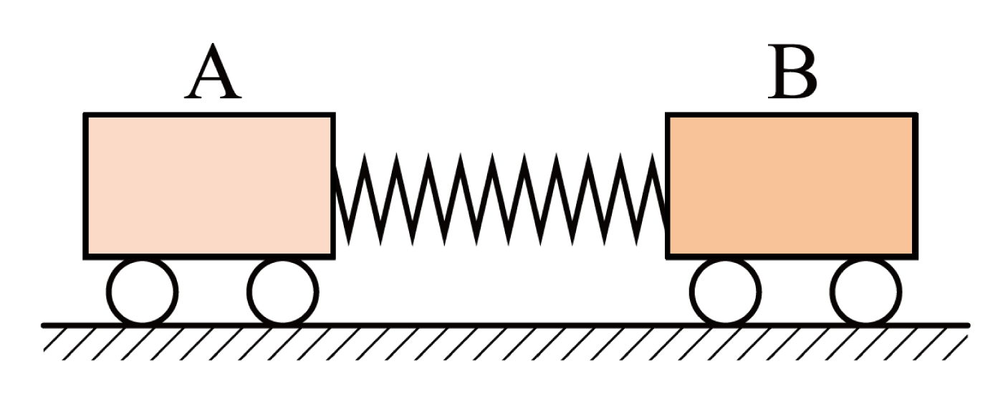
A．两手同时放开后，系统总动量始终为零
B．先放开左手，再放开右手后，总动量向左
C．先放开左手，再放开右手后，总动量向右
D．无论先放哪只手，在两手都放开后，系统总动量总是守恒的
- 如图所示，在水平光滑桌面上有两辆静止的小车A和B，质量关系为m_{A}=3m_{B}，将两车用细线拴在一起，中间有一被压缩的弹簧。现烧断细线后至弹簧恢复原长前的某一时刻，两辆小车的（ ）
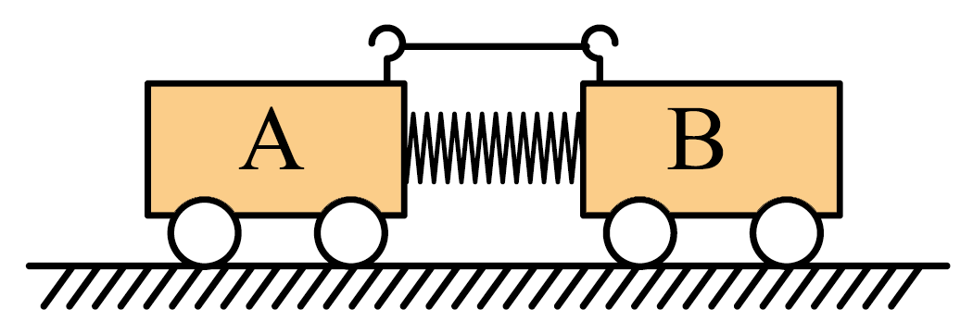
A．加速度大小之比a_{A}:a_{B}=3:1 B．位移大小之比x_{A}: x_{B}=1:3
C．动能之比E_{kA}:E_{kB}=3:1 D．动量大小之比p_{A}:p_{B}=1:3
- 如图，高度$h=0.8\text{m}$的水平桌面上放置两个相同物块A、B，质量$m_{\text{A}}=m_{\text{B}}=0.1\text{kg}$。A、B间夹一压缩量$\text{Δ}x=0.1\text{m}$的轻弹簧，弹簧与A、B不栓接。同时由静止释放A、B，弹簧恢复原长时A恰好从桌面左端沿水平方向飞出，水平射程$x_{\text{A}}=0.4\text{m}$；B脱离弹簧后沿桌面滑行一段距离$x_{\text{B}}=0.25\text{m}$后停止。A、B均视为质点，取重力加速度$g=10{\text{m/s}}^{2}$。求脱离弹簧时A、B的速度大小$v_{\text{A}}$和$v_{\text{B}}$。
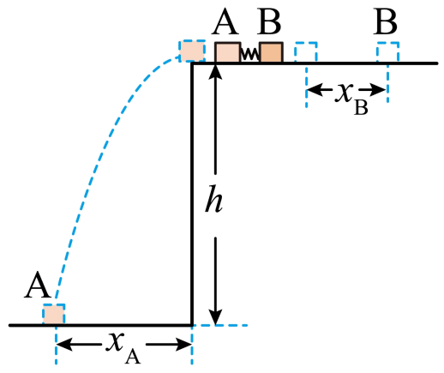
错题过关
- 乌贼被称为“海中火箭”，其“外套膜”能够迅速收缩，将海水高速喷出进而向另一方向加速冲刺，可轻易加速到$15\text{m}/\text{s}$。一质量为0.5kg（不含体内水）的乌贼初始时静止，某时刻开始以相对于地面恒为$40\text{m}/\text{s}$的速度水平喷水，不计水的阻力且不考虑竖直方向的运动和受力变化，则（ ）
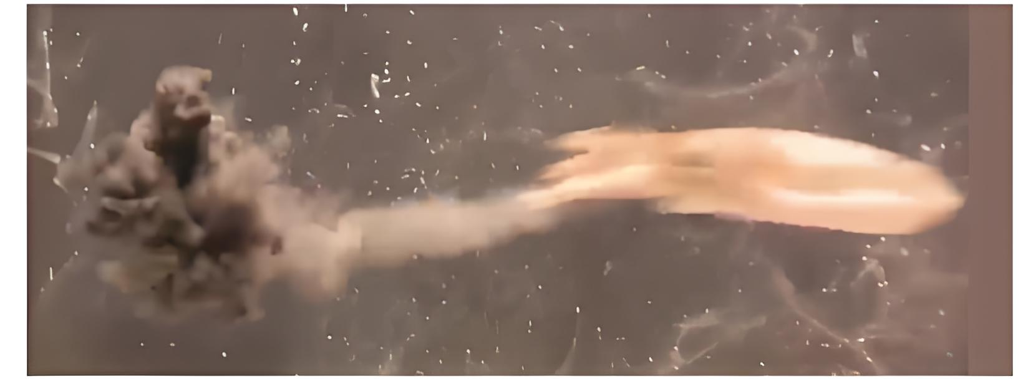
A．乌贼喷水过程中乌贼和喷出的水组成的系统水平方向动量不守恒
B．乌贼向后喷水，喷出的水对周围的水产生一个作用力，周围的水对喷出的水的反作用力使乌贼向前运动
C．若乌贼要极短时间内达到$15\text{m}/\text{s}$的速度，则要一次性喷出约0.19kg的水
D．若乌贼要极短时间内达到$15\text{m}/\text{s}$的速度，此过程中乌贼受到它喷出的水的作用力的冲量为$20\text{N}⋅\text{s}$
- 章鱼遇到危险时可将吸入体内的水在极短时间内向后喷出，由此获得一个反冲速度，从而迅速向前逃窜完成自救。假设有一只章鱼吸满水后的总质量为M，且静止悬浮在水中，其一次喷射出质量为m的水，喷射出的水的速度大小为$v_{0}$，章鱼体表光滑，则以下说法正确的是（ ）
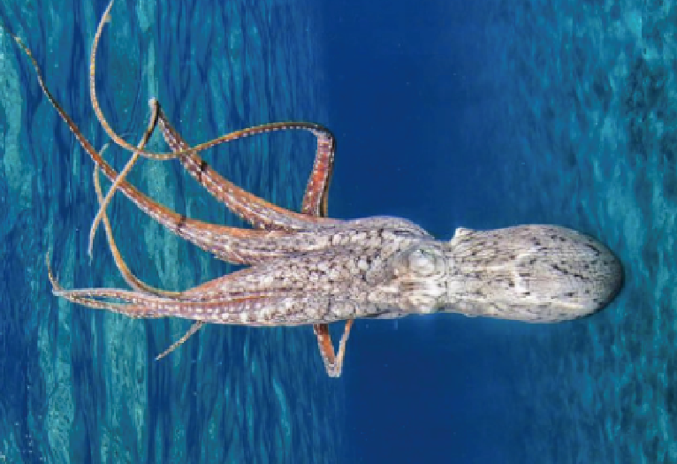
A．章鱼的反冲推力来源于喷出的水对它的反作用力
B．喷水的过程中，章鱼和喷出的水组成的系统动量不守恒
C．喷水的过程中，章鱼和喷出的水组成的系统机械能守恒
D．章鱼喷水后瞬间逃跑的速度大小为$\frac{m}{M-m}v_{0}$
- 如图，甲乙两人静止在冰面上，甲推乙后，两人向相反方向滑去，设甲推乙的力远大于冰面对人的摩擦力，两人与冰面间动摩擦因数相等，则下列说法正确的是（ ）
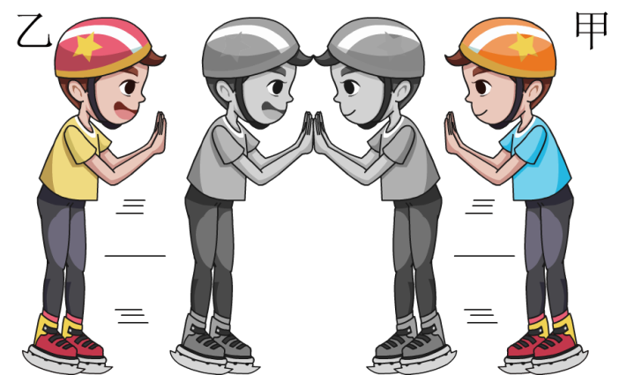
A．若$m_{甲}>m_{乙}$，分开后乙先停下来
B．若$m_{甲}>m_{乙}$，在推动过程中，甲对乙的冲量大于乙对甲的冲量
C．无论甲、乙质量关系如何，在推动过程中，甲、乙两人组成系统的总动量守恒
D．无论甲、乙质量关系如何，在运动过程中，甲、乙两人组成系统的总动量守恒
- 2023年8月19日，中国人民解放军东部战区按计划在台岛周边进行实战化综合演练。演练中出动了中国最先进的警用12旋翼无人机，装备有攻击性武器，无人机和武器的总质量为$M$，旋翼启动后恰能悬停在离水平地面高为$H$的空中，升力大小不变，以相对于地面的水平速度大小$v$发射一枚质量为$m$的微型导弹，不计空气阻力，下列描述符合事实的是（ ）
A．发射出微型导弹后，无人机将做匀变速直线运动
B．发射出微型导弹瞬间，无人机相对于地面的水平速度大小为$\frac{m}{M-m}v$
C．微型导弹落地时，无人机离地高度为$\frac{M}{M-m}H$
D．微型导弹落地时，无人机与导弹落地点的水平距离为$\frac{mv}{M-m}\sqrt{\frac{2H}{g}}$
- 如图为某国海军在测试一款喷气式飞行背包的情景。这种喷射飞行装主要推力在背上，另外两手臂上也各有两个小型喷射引擎作为辅助与方向调整。若人和装备总质量为$M$，喷出气体的对地速度为$u$，单位时间内喷气质量为$\frac{Δm}{Δt}$。不计喷出气体后人和装备总质量的变化，已知重力加速度为$g$。下列说法正确的是（ ）
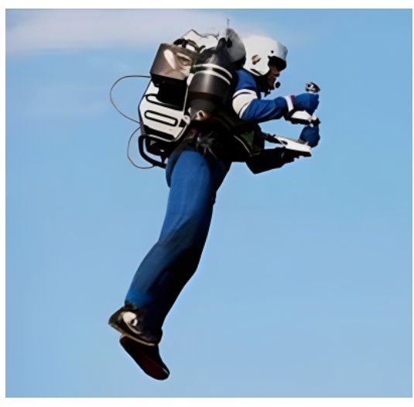
A．飞行员沿与地面成$45°$角匀加速斜向上直线飞行过程中，需向与地面成$45°$角斜向后下喷气
B．飞行员沿与地面成$45°$角匀速向上飞行过程中，需竖直向下喷气
C．飞行员沿与地面成$45°$角匀速向上飞行过程中，喷气$\frac{Δm}{Δt}=\frac{Mg}{u}$
D．如果飞行员以速度$v$水平匀速飞行时要以半径$R$向左匀速圆周转弯，手部引擎可向右喷气$\frac{Δm}{Δt}=\frac{Mv^{2}}{uR}$
- 火箭发射领域“世界航天第一人”是明朝的士大夫万户，他把47个自制的火箭绑在椅子上，自己坐在椅子上，双手举着大风筝，设想利用火箭的推力，飞上天空，然后利用风筝平稳着陆。假设万户及其所携设备（火箭、燃料、椅子、风筝等）的总质量为M，点燃火箭后在极短的时间内，质量为m的炽热燃气相对地面以$v_{0}$的速度竖直向下喷出，忽略空气阻力的影响，重力加速度为g，下列说法正确的是（ ）
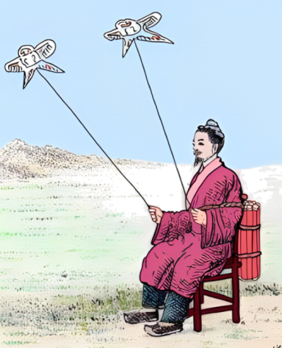
A．火箭的推力来源于空气的浮力
B．在燃气喷出后的瞬间，火箭的速度大小为$\frac{mv_{0}}{M-m}$
C．喷出燃气后，万户及其所携设备能上升的最大高度为$\frac{m^{2}v_{0}^{2}}{g{\left(M-m\right)}^{2}}$
D．在火箭喷气过程中，万户及其所携设备的机械能守恒
- 北京时间2024年7月5日，我国在西昌卫星发射中心用长征六号运载火箭，成功将天绘五号02组卫星发射升空。假设质量为$m$（包含燃料的质量）的“长征六号”通过发动机点火，在很短时间内从喷口向外喷出质量为$Δm$的燃气使其实现向较低的轨道变轨，燃气喷出时的速度大小为$v$，卫星在变轨前做半径为$r$的匀速圆周运动，速度大小为$v_{0}$，地球的半径为$R$，则下列说法正确的是（ ）
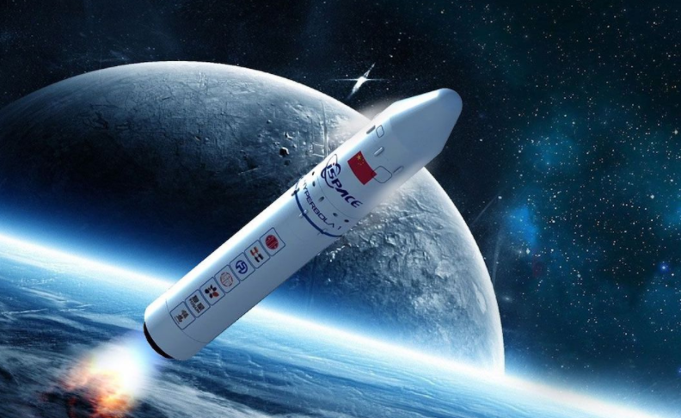
A．喷气方向与“长征六号”的运行方向相反
B．地球的密度为$\frac{3v_{0}^{2}r}{4πGR^{3}}$
C．在燃气喷出后的瞬间，“长征六号”的动量大小为$mv_{0}-Δmv$
D．在变轨过程中“长征六号”的机械能守恒、动量守恒
- 如图所示，一架质量为m的喷气式飞机飞行的速率是v，某时刻它向后喷出的气体相对飞机的速度大小为u，喷出气体的质量为∆m，以地面为参考系，下列说法正确的是（ ）
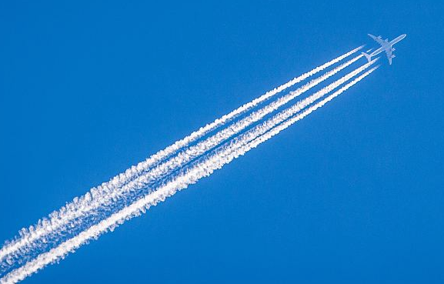
A．若$u<v$，则喷出气体的速度方向与飞机飞行方向相同，喷气后飞机速度不会增加
B．只有$u<v$，喷气后飞机速度才会增加
C．喷气后飞机速度为$\frac{Δm}{m-Δm}u$
D．喷气后飞机增加的速度为$\frac{Δm}{m}u$
做错原因分析
- 如图所示，光滑水平地面上静置一质量为M的斜劈，斜劈竖直高度为h、水平方向宽为L，一质量为m的小球从斜劈的斜面上由静止释放，释放时小球到斜面底端的水平距离设为l，小球滑至斜面底端时相对于地面的水平位移设为x。改变释放时小球与斜面底端的水平距离l，得到小球的水平位移x和l的关系图像如图乙所示。已知重力加速度为g，小球可视为质点，斜面底端有一小段圆弧（图中未画出），且圆弧与水平地面相切，可使小球滑离斜劈时的速度方向水平。关于小球下滑的过程，下列说法中正确的是（ ）
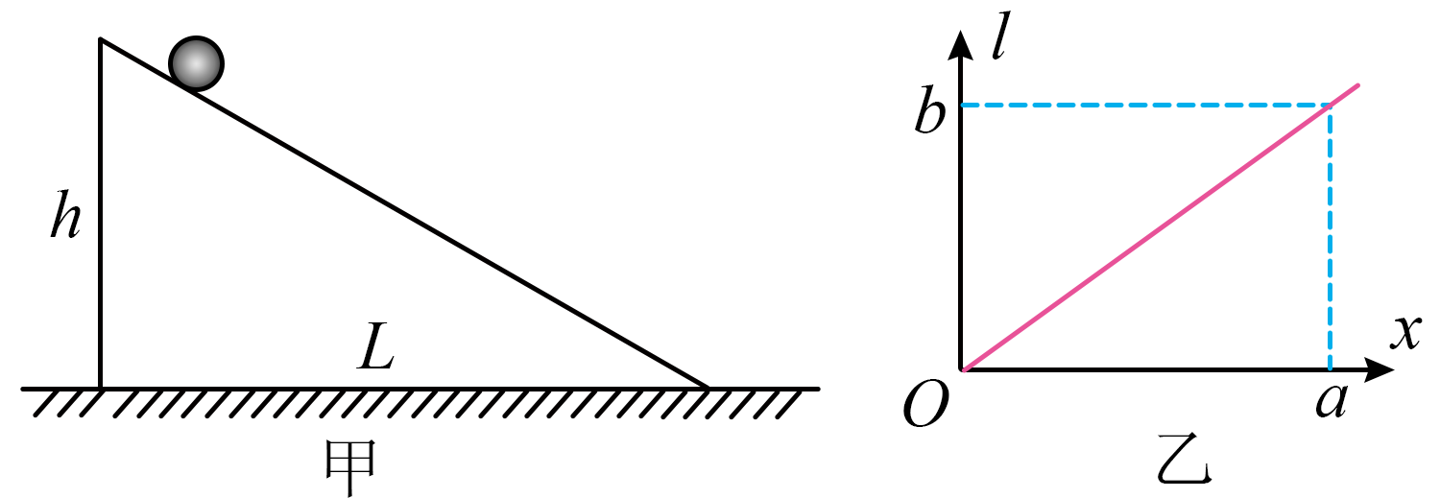
A．小球与斜劈组成的系统动量不守恒
B．斜劈对小球做正功
C．斜劈与小球的质量之比$\frac{m}{M}=\frac{b}{b-a}$
D．当$l=L$时，小球与斜劈分离时的速度大小为$\sqrt{\frac{2Mgh}{M+m}}$
- 质量为M的光滑半圆形凹槽静止在光滑水平地面上，在凹槽左侧与圆心等高处由静止释放一质量为m、可视为质点的小球，小球相对地面运动的轨迹为半个椭圆，如图甲中虚线所示。运动过程中小球的动能随时间变化图像如图乙所示，已知椭圆半长轴与半短轴之比为$3:1$。下列说法正确的是（ ）
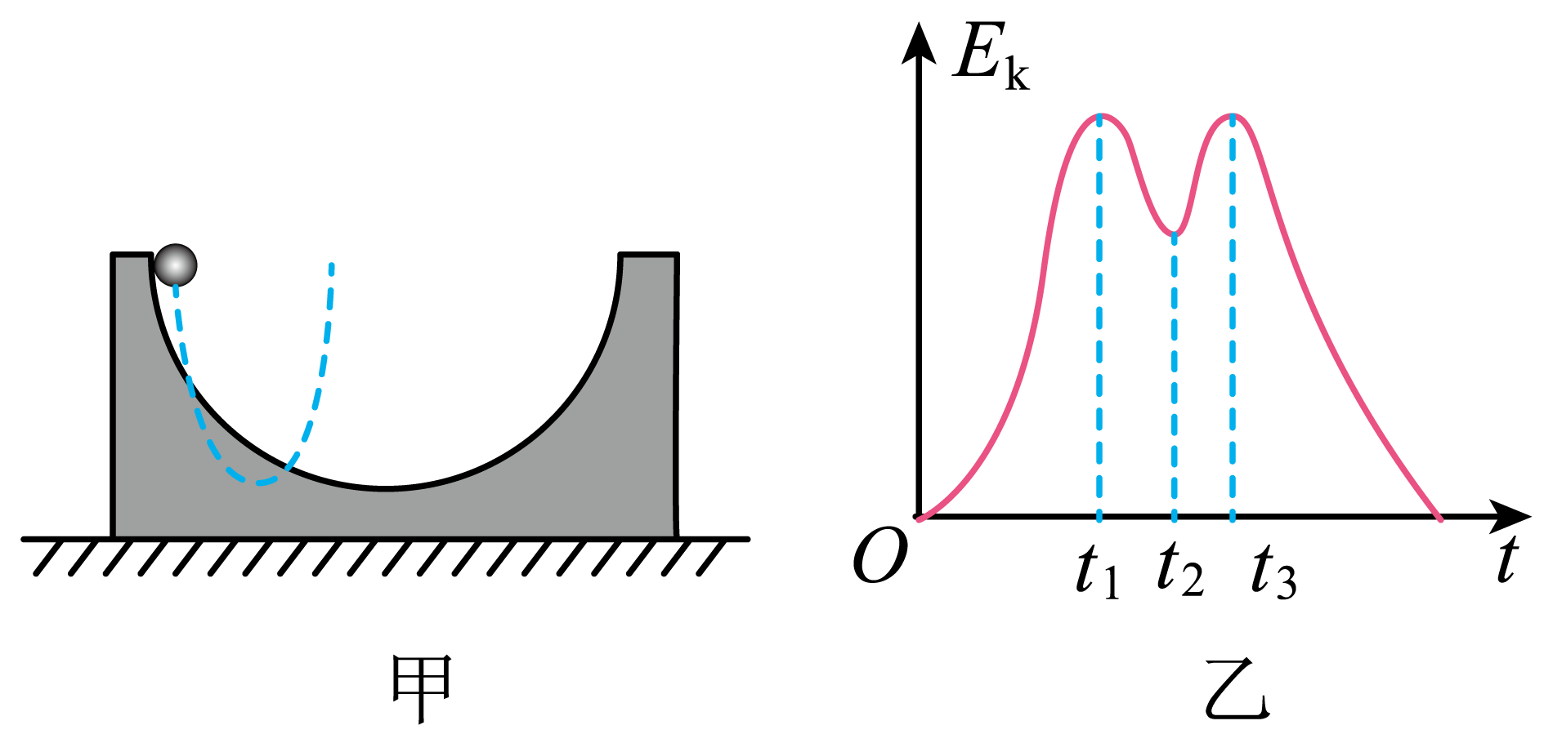
A．半圆形凹槽与小球组成的系统动量不守恒
B．小球质量与凹槽质量之比$m:M=3:1$
C．$t_{1}$时刻，小球受到凹槽的支持力方向与速度垂直
D．$t_{2}$时刻，小球受到凹槽的支持力大于小球的重力
- 如图所示，有一质量为2m的光滑斜面体静止地放在光滑的水平地面上，斜面倾角为$30°$，斜面长2L，将质量为m的滑块（视为质点）从斜面体顶端由静止释放，滑块沿斜面下滑的过程中，滑块的加速度大小为$a_{1}$，斜面体的加速度大小为$a_{2}$，下列说法正确的是（ ）
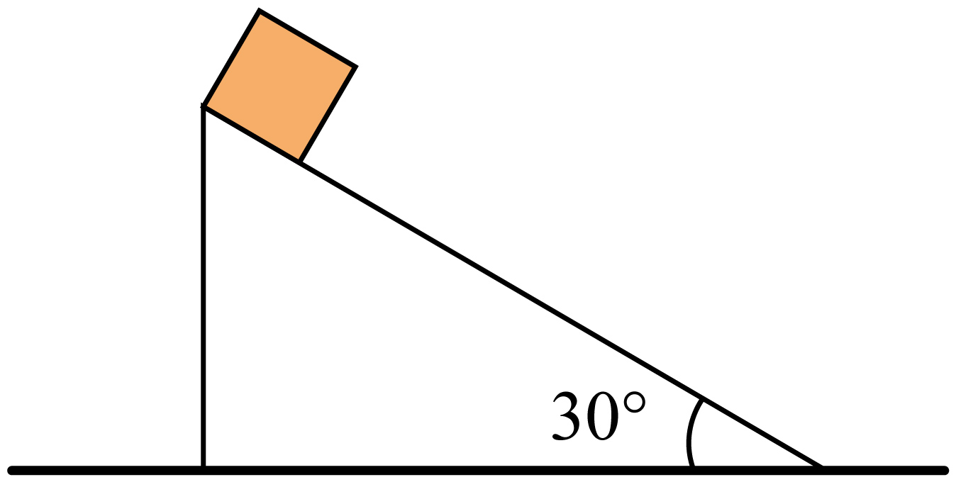
A．$a_{1}:a_{2}=2:1$
B．滑块和斜面组成的系统动量守恒
C．滑块从顶端滑至斜面底端的过程中，斜面的位移大小为$\frac{\sqrt{3}L}{3}$
D．滑块对斜面体的作用力方向与地面对斜面体的作用力方向相反
- 如图所示，光滑水平面上有一个薄木板AB，在B端正上方高度$H=2.8\text{m}$的屋顶O点悬挂一根长度$d=2\text{m}$不可伸长的轻绳$OP$。一只质量$m=1\text{kg}$的猫，从木板A端走到木板上的C点（图上未标出）时，稍作停顿后奋力跃起，刚好在运动的最高点抓住轻绳的P点，随之向右端荡出。木板质量$M=\text{4kg}$、长度$L=2\text{m}$，小猫可看成质点，不计一切能量损失，重力加速度g取$10{\text{m/s}}^{2}$。
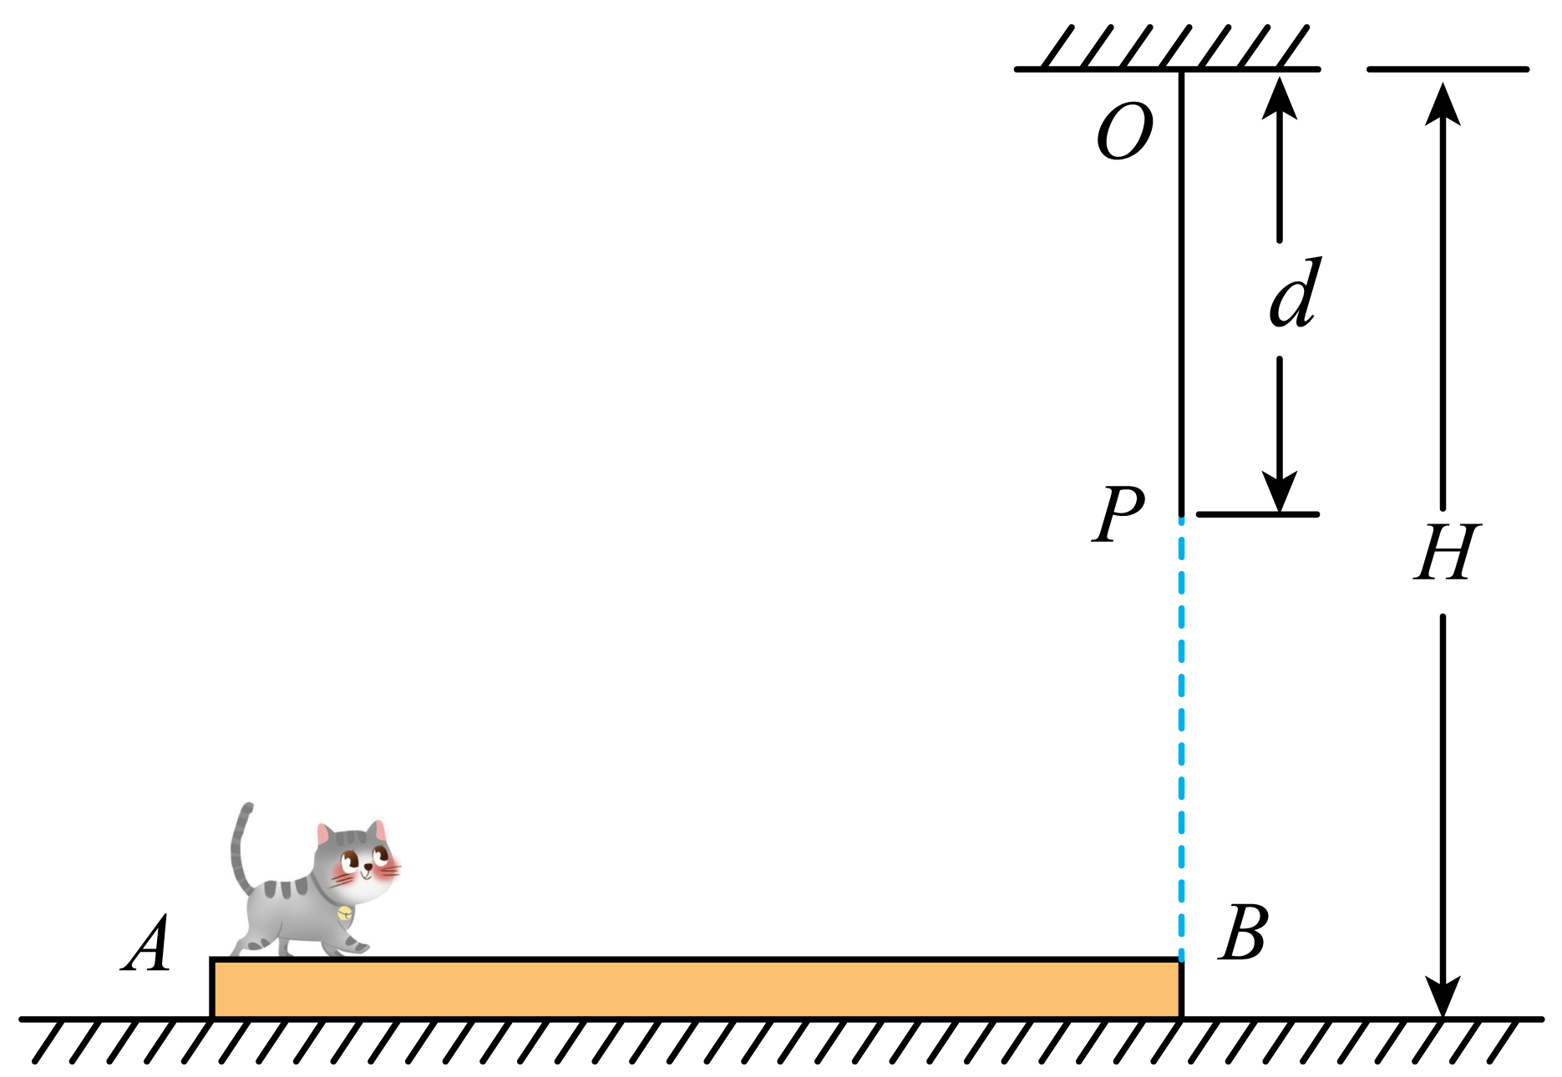
(1)若木板固定在水平面上，$AC$距离为0.4m，求猫跳起时的初速度大小及方向；
(2)在（1）问的情况下，求猫在轻绳上荡到最高点时的加速度大小；
(3)若木板不固定在水平面上，起跳点C为B端，求猫跳起过程中所消耗的能量。

